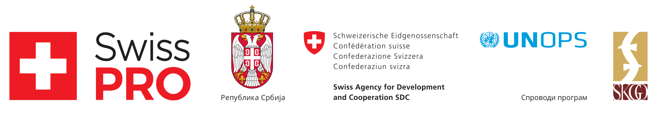 ПРИЈАВНИ ФОРМУЛАР

Секторски програм континуираног стручног усавршавања запослених у ЈЛС за 2020. годину
Е-Обука „ДОБРО УПРАВЉАЊЕ НА ЛОКАЛНОМ НИВОУ“
Потребно је доставити овај документ на адресу marija.lukic@skgo.org најкасније до пoнедељка, 28. септембрa, као:
- скенирану верзију формулара са потписом овлашћеног лица, као и
- електронску верзију у WORD документу са попуњеним подацима.

Град/Општина:

Бр | Пол  (м/ж) | ИМЕ | ПРЕЗИМЕ | ОРГАН | ОРГАНИЗАЦИОНА ЈЕДИНИЦА | РУКОВОДИЛАЦ (да/не) | РАДНО МЕСТО | БРОЈ МОБИЛНОГ ТЕЛЕФОНА | ЕЛЕКТРОНСКА АДРЕСА*
1
2
3
* Сваки пријављени учесник мора имати сопствену/јединствену службену или приватну имејл адресу

Име и презиме овлашћеног лица: Председник општине/ Градоначелник

Потпис: ________________________

